Приложение 1

ПРОГНОЗ ЦИКЛИЧЕСКИХ ЧРЕЗВЫЧАЙНЫХ СИТУАЦИЙ
НА ТЕРРИТОРИИ ЧУВАШСКОЙ РЕСПУБЛИКИ, СВЯЗАННЫХ С ЛЕСНЫМИ ПОЖАРАМИ И ДРУГИМИ ЛАНДШАФТНЫМИ (ПРИРОДНЫМИ) ПОЖАРАМИ, В 2023 ГОДУ
I. ПРОГНОЗ НА ВЕГЕТАЦИОННЫЙ ПЕРИОД
Вероятностный прогноз температуры и осадков в России на вегетационный период (апрель - сентябрь) 2023 года, будет выполнен Гидрометцентром России в третьей декаде марта.

II. ХАРАКТЕРИСТИКА ТЕРРИТОРИИ ЧУВАШСКОЙ РЕСПУБЛИКИ ПО ОТНОШЕНИЮ К РИСКАМ ВОЗНИКНОВЕНИЯ ЛЕСНЫХ ПОЖАРОВ И ДРУГИХ ЛАНДШАФТНЫХ (ПРИРОДНЫХ) ПОЖАРОВ

Территория Чувашской Республики отнесена к району хвойно-широколиственных (смешанных) лесов европейской части Российской Федерации. По целевому назначению леса в Чувашской Республике подразделяются на защитные (58%) и эксплуатационные (42%).
Общая площадь лесов в Чувашской Республике составляет 632145 га, или 34,5% территории республики, из них:
596467 га или 94,4% от общей площади лесов – в ведении Министерства природных ресурсов и экологии Чувашской Республики (далее - Минприроды Чувашии);
33821 га (5,3%) – в ведении Федеральной службы по надзору в сфере природопользования (ФГБУ «Государственный природный заповедник «Присурский» - 9025 га, ФГБУ Национальный парк «Чаваш Вармане» - 24796 га);
1018 га (0,2%) – леса, расположенные на землях населенных пунктов следующих муниципальных образований Чувашской Республики: гг. Чебоксары - 498 га, Шумерля – 41 га, Вурнарского - 139 га, Козловского – 152 га, Мариинско-Посадского – 14 га и Ядринского – 174 га муниципальных округов.
839 (0,1%) – леса, расположенные на землях иных категорий (г. Чебоксары – 16 га, Мариинско-Посадский – 793 га, Козловский район – 30 га муниципальные округа).
Территория земель лесного фонда Чувашской Республики относится к зоне наземного мониторинга, где применяемые силы и средства при обнаружении лесных пожаров - наземные, применяемые при их тушении силы и средства также наземные.
Функции по предупреждению и тушению пожаров, возникших в населенных пунктах, включая и лесные насаждения, осуществляют подразделения федеральной противопожарной службы Главного управления МЧС России по Чувашской Республике-Чувашии и республиканской противопожарной службы Чувашской Республики, а также БУ «Лесная охрана» Минприроды Чувашии.
Координация по обеспечению пожарной безопасности осуществляется главами администраций и председателями комиссий по предупреждению и ликвидации чрезвычайных ситуаций и обеспечению пожарной безопасности (далее - КЧС и ОПБ) соответствующих муниципальных образований Чувашской Республики.
Земли лесного фонда расположены в границах 11 бюджетных учреждений Чувашской Республики в области лесных отношений, в состав которых входят
47 участковых лесничеств. В породной структуре лесного фонда республики доминируют мягколиственные древостои, на долю которых приходится 48,2 %, площади покрытых лесом земель твердолиственных пород – 21,0%. Хвойные насаждения занимают 30,8 % покрытых лесом земель. Среди лесообразующих пород главенствующая роль принадлежит сосне (25,3 %) и березе (23,8 %). Значительный удельный вес приходится также на дуб высокоствольный (17,6 %) и липу (10,6 %). Осина в общей площади, покрытых лесом земель, занимает 7,4 %. Остальные породы имеют незначительные площади и существенного влияния на общую картину распределения пород не оказывают.
Таблица 1
№ п/п | Наименование лесничества | Площадь, га |  |  |  |  |  | Средний класс природной  пожарной опасности
№ п/п | Наименование лесничества | Общая | по классам природной пожарной опасности |  |  |  |  | Средний класс природной  пожарной опасности
№ п/п | Наименование лесничества | Общая | I | II | III | IV | V | Средний класс природной  пожарной опасности
1. | Алатырское | 85269 | 16552 | 13226 | 21752 | 33313 | 426 | 2,9
2. | Вурнарское | 33131 | 3107 | 1956 | 1247 | 26687 | 134 | 3,6
3. | Ибресинское | 80504 | 13797 | 4843 | 4510 | 51317 | 6037 | 3,4
4. | Канашское | 38664 | 4165 | 1190 | 9361 | 23948 | 0 | 3,4
5. | Кирское | 49379 | 7288 | 5605 | 3764 | 27014 | 5708 | 3,4
6. | Мариинско-Посадское | 22877 | 1100 | 4 | 16718 | 4690 | 365 | 3,1
7. | Опытное | 34750 | 692 | 1155 | 1635 | 31223 | 45 | 3,8
8. | Чебоксарское | 32002 | 18116 | 3606 | 5754 | 4234 | 292 | 1,9
9. | Шемуршинское | 73576 | 25764 | 8507 | 8441 | 30082 | 782 | 2,6
10. | Шумерлинское | 99176 | 7449 | 5008 | 3931 | 52487 | 30301 | 3,9
11. | Ядринское | 47139 | 1858 | 1974 | 2679 | 40551 | 77 | 3,7
Итого по Минприроды Чувашии |  | 596467 | 99888 | 47074 | 79792 | 325546 | 44167 | 3,3
ФГБУ ГПЗ «Присурский» |  | 9025 | 0 | 794 | 3357 | 4792 | 82 | 3,4
ФГБУ НП «Чаваш Вармане» |  | 24796 | 5852 | 3580 | 51 | 15313 | - | 3,0
Итого по ООПТ |  | 33821 | 5852 | 4374 | 3408 | 20105 | 82 | 3,1
Леса, расположенные на землях населенных пунктов и иных категорий |  | 1857 | 1841 | 0 | 0 | 0 | 0 | 1,0
ИТОГО ПО РЕСПУБЛИКЕ |  | 632145 | 107581 | 51448 | 83200 | 345651 | 44249 | 2,9

По состоянию на 1 января 2023 года 405 арендаторов лесных участков используют леса на основании проектов освоения лесов с положительным заключением, в том числе для заготовки древесины – 10 арендаторов на площади 37393,2 га (6,3% от общей площади земель лесного фонда).
Торфяников на территории республики не имеется.
Леса республики, в основном, представлены молодняками - 45,6% и средневозрастными насаждениями - 36,2%. Приспевающие насаждения занимают 8,8%, спелые и перестойные - 9,4% от земель, покрытых лесной растительностью. Средний возраст лесных насаждений составляет 39 лет.
Наличие на землях лесного фонда, расположенных на территории Чувашской Республики 30,8% хвойных насаждений, особенности возрастной структуры и относительная сухость почв, предопределяют повышенную природную опасность лесов. Средний класс пожарной опасности по шкале оценки участков по степени опасности возникновения в них пожаров, составляет 3,4, с колебаниями от 1,9 (БУ «Чебоксарское лесничество» Минприроды Чувашии) до 3,9 (БУ «Шумерлинское лесничество» Минприроды Чувашии).
Средние статистические сроки пожароопасного сезона составляют
160 - 170 дней: с третьей декады апреля месяца до окончания первой декады октября месяца.

III. ХАРАКТЕРИСТИКА ПОЖАРООПАСНЫХ СЕЗОНОВ

Количество лесных пожаров значительно варьирует по периодам года и во многом зависит от освоенности лесных территорий и наличия источников огня, лесорастительных и погодных условий, но, в то же время, доступность лесных массивов способствует тушению природных пожаров в начальной стадии их развития на минимальных площадях.
Средняя продолжительность пожароопасных сезонов за последние 5 лет на территории республики составила более 200 календарных дней (с начала апреля по начало октября), в 2022 году – составила 201 день.
Многолетние наблюдения климатических условий Чувашской Республики показывают, что годы с экстремальными и засушливыми периодами, обуславливающими высокую и чрезвычайную горимость, повторяются 2 - 3 раза в 10 - летний период.

ИТОГИ ПРОХОЖДЕНИЯ ВЕСЕННЕ-ЛЕТНЕГО ПОЖАРООПАСНОГО ПЕРИОДА 2022 ГОДА НА ТЕРРИТОРИИ ЧУВАШСКОЙ РЕСПУБЛИКИ

Пожароопасный сезон 2022 года на территории республики был открыт
11 апреля, а завершён – 16 октября.
В целях соблюдения требований, установленных постановлением Кабинета Министров Чувашской Республики от 1 апреля 2022 года № 127 «Об установлении на территории Чувашской Республики особого противопожарного режима», введенного с 15 апреля, при въездах на территорию земель лесного фонда организована работа более 30 контрольно-пропускного пункта и установлены более 700 противопожарных аншлагов с указанием телефонов специализированных учреждений лесного хозяйства и федерального номера телефона прямой линии лесной охраны.
Созданы 57 мобильных патрульных групп, в том числе 8 - с участием сотрудников подразделений Главного управления МЧС России по Чувашской Республике - Чувашии и Министерства внутренних дел по Чувашской Республике. В круглосуточном режиме функционировал диспетчерский пункт при КУ ЧР «Лесная охрана» Минприроды Чувашии (8-8352-40-24-00), работала прямая линия лесной охраны (8-800-100-94-00).
В целях соблюдения требований указанного постановления в рамках предупреждения лесных пожаров продолжается агитационно-разъяснительная работа среди населения по вопросам сбережения лесов от пожаров и ответственности за нарушение требований Правил пожарной безопасности в лесах, в том числе:
в Интернет-ресурсах и в периодической печати опубликовано более 100 статей и 20 видеороликов на противопожарную и природоохранную тематики; распространено более 50 тыс. шт. памяток и буклетов; проведено более 10 тыс. бесед и лекций среди населения, обеспечено 50 трансляций по телевидению и радио, проведено 40 открытых уроков и 25 просветительских акций среди подрастающего поколения.
На землях лесного фонда в местах массового отдыха граждан установлено более 700 противопожарных аншлагов с указанием телефонов специализированных учреждений лесного хозяйства и федерального номера телефона прямой линии лесной охраны.
Работниками бюджетных учреждений лесного хозяйства, находящихся в ведении Минприроды Чувашии осуществляется патрулирование лесных массивов по заранее утвержденным маршрутам в соответствии с планами тушения лесных пожаров.
В течение весенне-летнего пожароопасного периода – 2022 были организованы более 4,5 тыс. рейдов и патрулирований, во время которых с отдыхающими на природе гражданами проводились разъяснительные беседы о соблюдении ими правил пожарной безопасности в лесах и об ответственности за их нарушение.
В весенне-летнем пожароопасном сезоне государственными лесными инспекторами КУ ЧР «Лесная охрана» Минприроды Чувашии проведены более 4 тыс. рейдов и патрулирований, по итогам которых составлены 70 протоколов по
ст. 8.32. КоАП Российской Федерации «Нарушение правил пожарной безопасности в лесах», в том числе – 50 в условиях особого противопожарного режима, выдано более 300 предостережений о недопустимости нарушений обязательных требований Правил пожарной безопасности в лесах.
В 2022 году на территории Чувашской Республики зарегистрировано 10 лесных пожаров на площади 4,79 гектарах.
С целью повышения оперативности обнаружения лесных пожаров введена в эксплуатацию система видеомониторинга, включающая в себя 5 видеокамер
(4 находятся в ведении Минприроды Чувашии и 1 - ФГБУ «Государственный природный заповедник «Присурский»). С начала пожароопасного сезона т.г. 4 из 8 возникших пожаров обнаружены при помощи системы видеомониторинга.
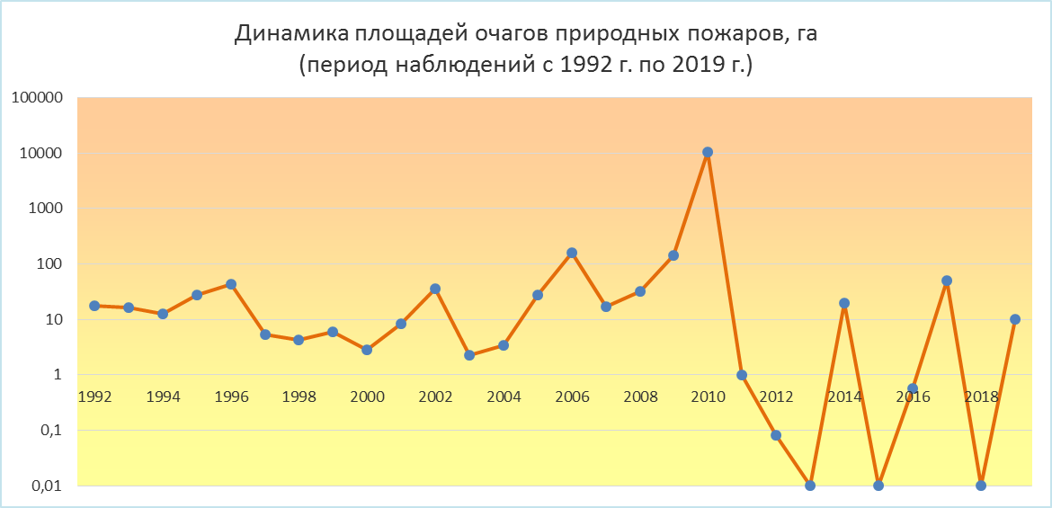
Определяющее влияние на пожароопасную обстановку в летний период оказывают температурный режим и количество выпавших осадков.
Сезоны с экстремальными и засушливыми периодами, обусловливающими высокую и чрезвычайную пожароопасность, повторяются в среднем 2 - 3 раза в десятилетие.
Так, высокой пожарной опасностью характеризовались 1992 - 1993, 2002, 2006, 2010 годы (101, 87, 103, 112 лесных пожаров соответственно), затем 1995 - 1996 годы (102 и 108 пожаров соответственно).
В период с 1998 по 2000 годы в республике выпало большое количество осадков в пожароопасный период, что привело к снижению количества природных пожаров.
Рост количества пожаров началось с 2001 года (57 случаев).
Аномальное распределение пожаров было отмечено в 2010 году их количество составило уже 145 пожаров, далее наблюдалось резкое снижение пожаров прежде всего в результате повышения ответственности граждан и повышения эффективности профилактических противопожарных мероприятий (в 2011 и 2012 гг. – по 1 пожару соответственно, в 2013 году – 0, в 2014 году – 7, в 2015 году – 0, в 2016 – 3, в 2017 – 5, в 2018 – 0, в 2019 – 4, в 2020 году – 10, в 2021 году – 17, в 2022 году - 10).
За последние 12 лет в республике зарегистрированы 58 природных пожаров.
Низовые пожары на территории Чувашской Республики возможны
в течение всего пожароопасного сезона, а верховые только в лесах 1 класса пожарной опасности в периоды пожарных максимумов.
Анализ лесных пожаров за последние 5 лет показывает, что годы с экстремальными и засушливыми периодами, обуславливающими высокую и чрезвычайную горимость, повторяются 2 - 3 раза в 10-летний период.
Наиболее распространёнными причинами (источниками) лесных пожаров на территории республики являются:
* нарушение правил противопожарной безопасности гражданами при посещении лесов (по вине граждан);
* пал сухой травы и сжигание мусора на открытой территории, сельхозпалы (выжигание сухой травы на сенокосах, отгонных пастбищах, а также стерни на полях);
* погодно-климатические условия (низкое количество осадков, продолжительно установившаяся жара, влажность воздуха, облачность и пр.);
* нарушением правил противопожарных требований при проведении работ в лесах (по вине лесозаготовительных и других организаций);
* грозовые разряды.
Анализ причин возгораний за 2000 - 2022 годы показывает, что около 90% лесных пожаров возникает по вине человека и только 10% по другим причинам.

IV. ПРОГНОЗ

4.1. Метеорологические характеристики, формирующие характер пожарной опасности лесов
Исходя из закономерностей сезонного изменения вероятных природно-климатических условий, весь пожароопасный период можно разделить на три периода.
Апрель-май - по мере схода снежного покрова до появления листвы на деревьях. В этот период наиболее характерны низовые пожары, средней интенсивности. После опадения листвы осенью образуется слой опада, который в течение зимы уплотняется и разлагается. В безлистном состоянии полог древостоя свободно пропускает солнечную радиацию, что повышает скорость высыхания опада и подстилки до горимого состояния. Безлистный полог также свободно пропускает ветер, который в случае возникновения пожара увеличивает скорость и интенсивность горения.
Июнь-июль – от появления листвы на деревьях до момента сравнения массы травостоя в травянистых сообществах с массой разлагающегося опада. Для этого периода характерна высокая степень пожарной опасности погодных условий в сочетании с массовым посещением лесов населением.
Данный период является благоприятным для туризма, рекреации, сбора ягод и грибов, вследствие этого повышается количество антропогенных источников возникновения природных пожаров (по статистике, в 76-92% случаях причиной возникновения лесного пожара является человек).
Август-сентябрь – природная пожарная опасность снижается. Прохладная погода осени с частыми дождями исключает возникновение пожаров, однако в случае сухой, продолжительной и теплой осени могут возникать крупные вспышки природных пожаров. Для этого периода характерны низовые и верховые пожары, существует вероятность возникновения торфяных пожаров.
Для территории Чувашской Республики характерны два пожарных пика – весенний и летний. С равной вероятностью чрезвычайная пожароопасность может устанавливаться как в начале лета (май-июнь) так и в конце (июль-август), иногда и осенью (сентябрь - октябрь).
Распределение площади пожаров по месяцам
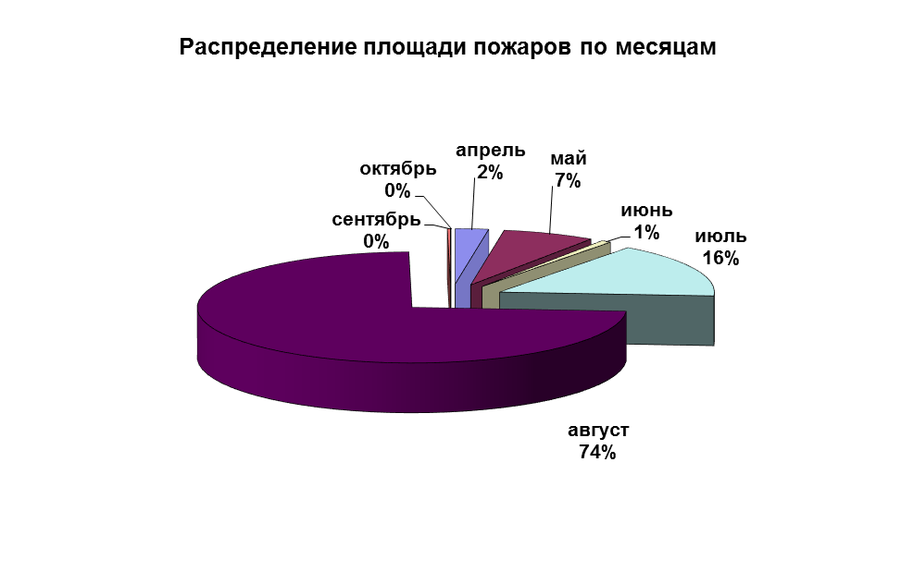

Распределение очагов пожаров по месяцам
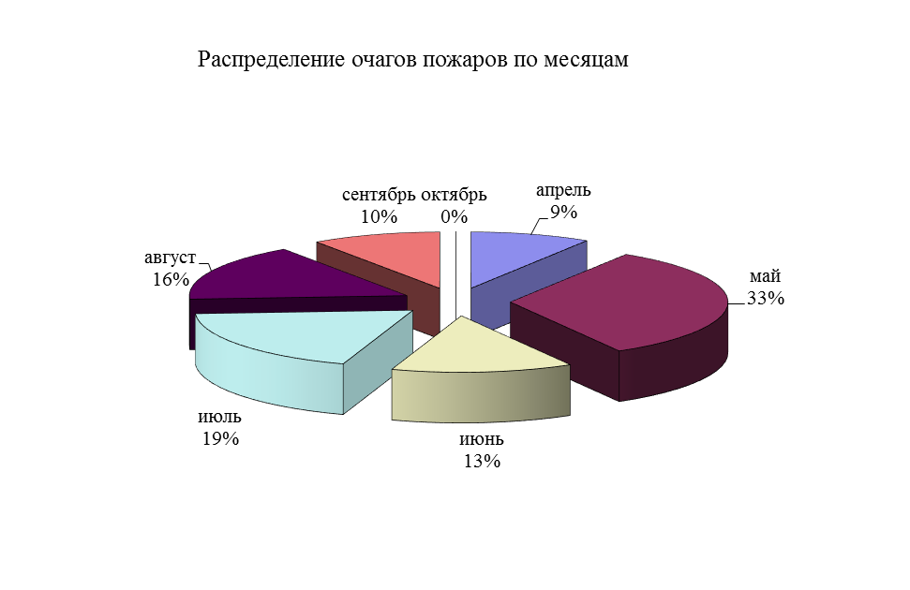
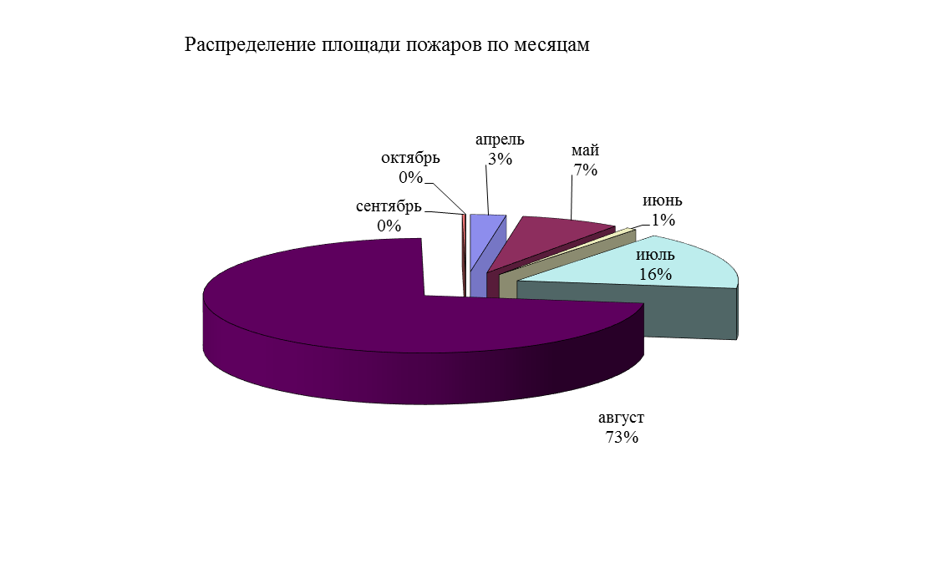

Согласно статистическим данным наибольшее количество природных пожаров на территории Чувашской Республики отмечаются в мае, наибольшая площадь возгораний - августе.
Большое количество пожаров в мае обуславливается высокой степенью пожарной опасности по погодным условиям в сочетании с массовым посещением лесов населением. Основной причиной пожаров в данный период является несанкционированный, бесконтрольный пал сухой прошлогодней травы на полях вблизи лесных массивов, нарушение элементарных правил пожарной безопасности сельским населением и дачниками. Большое количество горючего материала обуславливается наличием сухой травы и опада (прошлогодней листвы) высушенного ветрами и солнечной радиации из-за отсутствия листвы на деревьях и отсутствия травостоя.
Исходя из анализа лесопожарной обстановки по месяцам можно сделать вывод, что первые пожары на территории Чувашской Республики возникают как правило в период с 20 апреля (самый ранний пожар отмечался – 31 марта, самый поздний пожар – 8 октября).
Определяющее влияние на пожароопасную обстановку в летний период оказывают температурный режим и количество выпавших осадков.
Средняя температура по месяцам года, распределение осадков по месяцам года и многолетние данные по температуре воздуха представлены ниже.

Таблица 2
Средняя температура по месяцам года
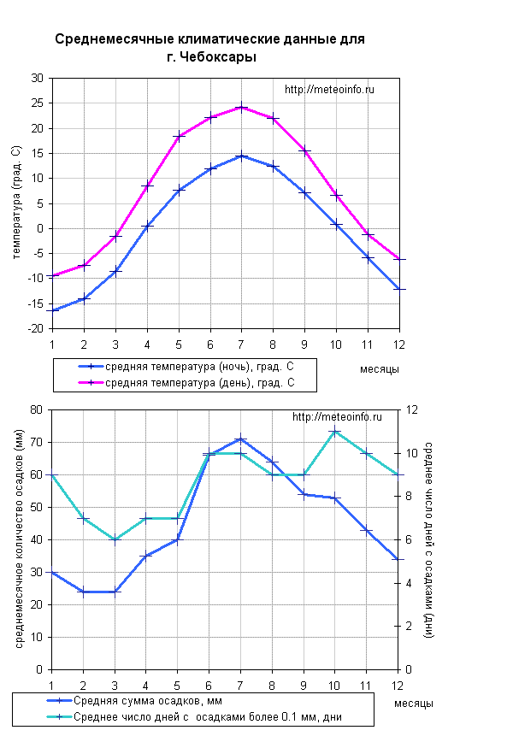
Таблица 3
Распределение осадков по месяцам года
4.2. Прогноз погодно-климатических условий
По среднемноголетним данным:
АПРЕЛЬ - средняя месячная температура воздуха +0,1…+8,5°С, среднее месячное количество осадков 6…77 мм.
МАЙ - средняя месячная температура воздуха +7,4…+18,4°С, среднее месячное количество осадков 5…123 мм.
ИЮНЬ - средняя месячная температура воздуха +12…+23,3°С, среднее месячное количество осадков 4…191 мм.
ИЮЛЬ - средняя месячная температура воздуха +14,2…+25,6°С, среднее месячное количество осадков 5…192 мм.
АВГУСТ - средняя месячная температура воздуха …+12,5…+23,1°С, среднее месячное количество осадков 0,3…137 мм.
СЕНТЯБРЬ - средняя месячная температура воздуха …+7,2…+16,1°С, среднее месячное количество осадков 8…154 мм.
Субъект | Средняя месячная температура воздуха, ^{О}С
Субъект | апрель | май | июнь | июль | август | сентябрь
Чувашская Республика | 5,9 | 14,5 | 17,8 | 20 | 18,9 | 12,4

Субъект | Среднее месячное количество осадков, мм
Субъект | апрель | май | июнь | июль | август | сентябрь
Чувашская Республика | 33 | 37 | 60 | 65 | 52 | 51

4.3. Предварительный прогноз лесопожарной обстановки в Чувашской Республике на 2023 год
Предварительный прогноз пожарной опасности в лесах Российской Федерации будет представлен Федеральным агентством лесного хозяйства в первой декаде апреля 2023 года.
Реальное прогнозирование развития пожарной обстановки возможно только с заблаговременностью не более 5 дней, но достоверность даже таких краткосрочных прогнозов не превышает 70%. В связи с этим данный прогноз будет скорректирован в оперативных и среднесрочных прогнозах лесопожарной обстановки.
Основные параметры пожароопасного сезона и сроки его начала определяются величинами отклонений от нормы (среднемноголетних климатических значений) следующих гидрометеорологических параметров:
* уровня снегозапасов на начало пожароопасного периода;
* температуры воздуха в пожаропасный период;
* количество и тип осадков в пожароопасный период.
Характер вегетационного периода на апрель – сентябрь 2023 года и условия всхода травы свидетельствуют о начале пожароопасного сезона в сроки, близкие к средним многолетним данным (вторая декада апреля).
Пожарная опасность лесов прогнозируется на уровне среднемноголетних значений, основное число пожаров традиционно придется на первую и вторую декаду мая (по вине граждан). Повышение класса пожарной опасности лесов по условиям погоды до 4-го уровня (включительно) придется на июнь – август месяцы. Основные пожарные пики придутся на первую декаду мая и период с
3 декады июля по 1 декаду августа включительно.
Риск перехода природных пожаров на населенные пункты и объекты экономики в 2023 году прогнозируется не выше муниципального уровня.
Анализируя многолетнюю динамику экстремумов прошлых лет, можно предположить, что количество природных пожаров в 2023 году будет в пределах средних многолетних значений.

V. ВЕКТОР ОТКЛОНЕНИЯ ПАРАМЕТРОВ ПОЖАРНОЙ ОПАСНОСТИ

В целом, параметры лесопожарной обстановки определяются величиной отклонения от среднемноголетних значений природно-климатических факторов, а именно:
* начало пожароопасного периода зависит от сроков устойчивого перехода среднесуточной температуре выше нуля градусов Цельсия, величины снежного покрова и скорости снеготаяния;
* остальной период – от среднего месячного количества осадков, влажности воздуха, интенсивности грозовых явлений, особенностей местности (высоты, низменности, водные объекты, болота, торфяники) и характеристики лесных насаждений (тип леса, структура лесных насаждений, породный состав и возраст, категории лесных площадей).
По существующей динамике температурного режима, в 2023 году начало пожароопасного периода ожидается в сроки, немного позже средних многолетних значений.

VI. КОЛИЧЕСТВО МУНИЦИПАЛЬНЫХ ОБРАЗОВАНИЙ,
НАСЕЛЕННЫХ ПУНКТОВ, ДРУГИХ ОБЪЕКТОВ ИНФРАСТРУКТУРЫ ПОПАДАЮЩИХ В ЗОНУ ВЫСОКОЙ ПОЖАРНОЙ ОПАСНОСТИ

В предстоящем весенне-летнем пожароопасном периоде 2023 года риску распространения лесных пожаров и других ландшафтных (природных) пожаров на территории Чувашской Республики подвержены (Приложение 2.1):
214 населенных пунктов на территории 21 муниципального образования (641979 человек, в том числе 130858 детей);
26 садоводческих (огороднических) объединений граждан (6499 человек, в том числе 64 ребёнка);
13 загородных детских оздоровительных лагерей (3834 человека, в том числе 3313 детей).
Графическое оформление рисков перехода лесных пожаров на населенные пункты и объекты Чувашской Республики в 2023 году представлено в Приложении 4.

VII. ХАРАКТЕРИСТИКА НАСЕЛЕННЫХ ПУНКТОВ, ПОПАДАЮЩИХ В ЗОНУ ВЫСОКОЙ ПОЖАРНОЙ ОПАСНОСТИ

Характеристика населенных пунктов, попадающих в зону высокой пожарной опасности, представлена в Приложении 2 «Перечень населенных пунктов, подверженных угрозе распространения лесных (степных и торфяных) пожаров Чувашской Республики».

VIII. СИЛЫ И СРЕДСТВА НА ПОЖАРООПАСНЫЙ ПЕРИОД

Общая группировка сил и средств, привлекаемая к проведению мероприятий по предупреждению и ликвидации чрезвычайных ситуаций в период возникновения природных пожаров, состоит из сил и средств, привлекаемых к обеспечению пожарной безопасности и участвующих в тушении лесных пожаров. Силы и средства, участвующие в тушении лесных пожаров подразделяются на силы и средства, участвующие непосредственно в тушении пожара и силы и средства, обеспечивающие тушение пожара.
Техника и оборудование, привлекаемые к проведению мероприятий по предупреждению и ликвидации чрезвычайных ситуаций в период возникновения природных пожаров, состоит из техники и оборудования, задействованных в обеспечении пожарной безопасности и задействованных в тушении лесных пожаров. Техника и оборудование, задействованные в тушении лесных пожаров подразделяются на технику и оборудование, участвующие непосредственно в тушении пожаров и технику и оборудование, задействованные для обеспечения тушения пожаров.
Для ликвидации последствий, связанных с тушением лесных пожаров и других ландшафтных (природных) пожаров на территории Чувашской Республики в весенне-летнем пожароопасном сезоне 2023 года предусмотрено привлечение сил и средств территориальной подсистемы РСЧС Чувашской Республики.
В случае осложнения обстановки с природными пожарами в лесах республики предусмотрено развёртывание 72 пунктов временного размещения общей вместимостью 15410 человек (на базе образовательных учреждений, учреждений культуры).
На пожароопасный период 2023 года в республике создан достаточный резерв финансовых средств и материальных ресурсов.
В целях охвата максимального количества населения в течение всего весенне-летнего пожароопасного периода на постоянной основе планируется проводить активную профилактическую работу с привлечением средств массовой информации, надзорных органов, депутатов всех уровней, сотрудников органов местного самоуправления и социального блока, а также волонтёров, членов добровольных пожарных команд, старост населённых пунктов и улиц.
15 и 16 марта 2023 года в республике проведены Всероссийские командно-штабные учения, в ходе которых отработаны вопросы, связанные с защитой населенных пунктов, объектов экономики и социальной инфраструктуры от природных пожаров.
В текущем году особый противопожарный режим и начало весенне-летнего пожароопасного периода планируется установить в первых числах апреля, так как нам необходимо опережать текущие погодно-климатические условия, в силу того что они не постоянны и в любое время могут кардинально измениться.
Справочно:
В 2022 году первый лесной пожар был зарегистрирован 22 апреля, а в 2020 году – 31 марта (это самый ранний лесной пожар на территории Чувашской Республики за последние 10 лет).
В настоящее время разработаны соответствующие проекты постановлений Кабинета Министров Чувашской Республики, которые находятся на стадии согласования с органами власти и компетентными ведомствам Чувашской Республики:
1) «О начале пожароопасного сезона в 2023 году на территории Чувашской Республики и об утверждении перечней населенных пунктов, подверженных угрозе лесных пожаров и других ландшафтных (природных) пожаров, территорий организаций отдыха детей и их оздоровления, территорий садоводства или огородничества, подверженных угрозе лесных пожаров, на 2023 год»;
2) «Об установлении на территории Чувашской Республики особого противопожарного режима».
В настоящее время осуществляется корректировка межведомственных оперативных групп по патрулированию территорий населенных пунктов, садоводческих, огороднических и дачных некоммерческих объединений граждан, мест массового отдыха населения, в рамках пожароопасного периода 2023 года.
Всего на территории республики будет создано более 30 групп, численностью более 150 человек.
В целях предупреждения природных пожаров в России с 15 марта 2023 года стартовала информационно-пропагандистская кампания «Останови огонь!».
Данная кампания проводится в Российской Федерации уже 6 год.
Органами федерального государственного пожарного надзора Главного управления МЧС России по Чувашской Республике – Чувашии спланировано проведение соответствующих надзорных и профилактических мероприятий.
В соответствии с Соглашением между Кабинетом Министров Чувашской Республики и Росгидрометом в ежедневном режиме с Чувашского республиканского центра по гидрометеорологии и мониторингу окружающей среды – филиала ФГБУ «Верхне-Волжское УГМС» в ГКЧС Чувашии, Главное управление МЧС России по Чувашской Республике - Чувашии и Минприроды Чувашии на протяжении всего пожароопасного периода будет поступать информация о классах пожарной опасности на территории республики по условиям погоды (Всего 5 постов наблюдения: гг. Алатырь, Канаш, Чебоксары, с. Батырево и с. Порецкое).
Мероприятия, запланированные по обеспечению пожарной безопасности в Чувашской Республике в весенне-летний период 2023 года находятся на постоянном контроле и будут выполнены в полном объёме, а силы и средства территориальной подсистемы РСЧС Чувашской Республики к реагированию на ЧС в пожароопасном сезоне текущего года готовы.

____________

